РАБОЧАЯ ПРОГРАММА
по учебному предмету
ГЕОМЕТРИЯ
^{на 2019-2020учебный год}
^{8 класс}
^{(основное общее образование)}
^{Составитель РП}
Нурмухаметова Гульнара Хабибулловна., учитель информатики и математики, первая категория

2019Г.
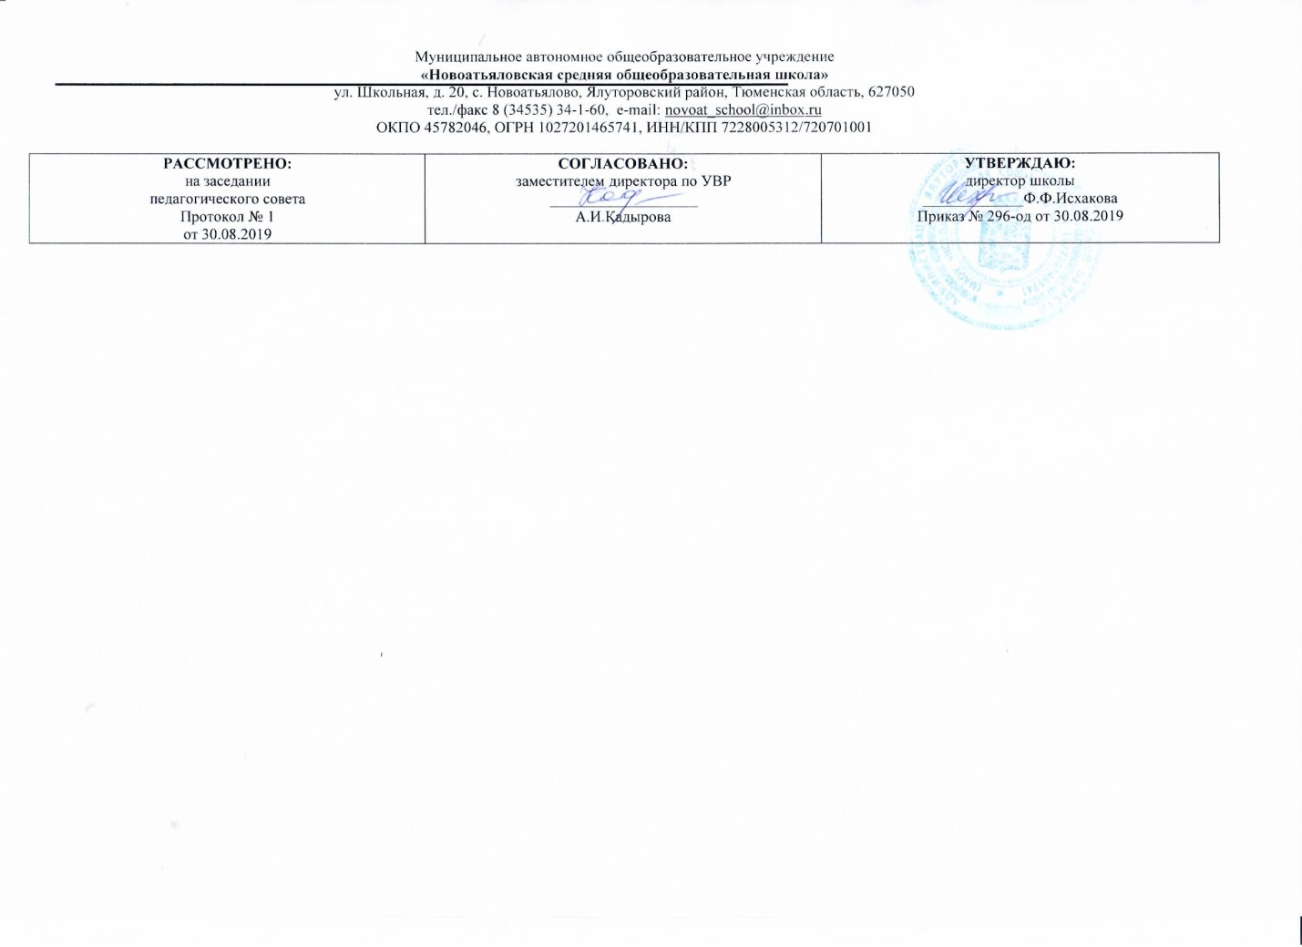

Планируемые результаты освоения предмета.
Программа обеспечивает достижения следующих результатов освоения образовательной программы основного общего образования:
предметные:
• пользоваться геометрическим языком для описания предметов окружающего мира;
• распознавать геометрические фигуры, различать их взаимное расположение;
• изображать геометрические фигуры; выполнять чертежи по условию задачи; осуществлять преобразования фигур;
• распознавать на чертежах, моделях и в окружающей обстановке основные пространственные тела, изображать их;
• в простейших случаях строить сечения и развертки пространственных тел;
• проводить операции над векторами, вычислять длину и координаты вектора, угол между векторами;
• вычислять значения геометрических величин(длин, углов, площадей, объемов); в том числе: для углов от 0 до 180° определять значения тригонометрических функций по заданным значениям углов; находить значения тригонометрических функций по значению одной из них, находить стороны, углы и вычислять площади треугольников, длины ломаных, дуг окружности, площадей основных геометрических фигур и фигур, составленных из них;
• решать геометрические задачи, опираясь на изученные свойства фигур и отношений
между ними, применяя дополнительные построения, алгебраический и тригонометрический аппарат, правила симметрии;
• проводить доказательные рассуждения при решении задач, используя известные теоремы, обнаруживая возможности для их использования;
• решать простейшие планиметрические задачи в пространстве.

метапредметные:
регулятивные универсальные учебные действия:
• умение самостоятельно планировать альтернативные пути достижения целей, осознанно выбирать наиболее эффективные способы решения учебных и познавательных задач;
• умение осуществлять контроль по результату и способу действия на уровне произвольного внимания и вносить необходимые коррективы;
• умение адекватно оценивать правильность или ошибочность выполнения учебной задачи, ее объективную трудность и собственные возможности ее решения;
• понимание сущности алгоритмических предписаний и умение действовать в соответствии с предложенным алгоритмом;
• умение самостоятельно ставить цели, выбирать и создавать алгоритмы для решения учебных математических проблем;
• умение планировать и осуществлять деятельность, направленную на решение задач исследовательского характера;
познавательные универсальные учебные действия:
• осознанное владение логическими действиями определения понятий, обобщения, установления аналогий, классификации на основе самостоятельного выбора оснований и критериев, установления родовидовых связей;
• умение устанавливать причинно-следственные связи, строить логическое рассуждение, умозаключение (индуктивное, дедуктивное и по аналогии) и выводы;
• умение создавать, применять и преобразовывать знаково-символические средства, модели и схемы для решения учебных и познавательных задач;
• формирование и развитие учебной и общепользовательской компетентности в области использования информационно-коммуникационных технологий (ИКТ-компетентности);
• формирование первоначальных представлений об идеях и о методах математики как универсальном языке науки и техники, средстве моделирования явлений и процессов;
• умение видеть математическую задачу в контексте проблемной ситуации в других дисциплинах, в окружающей жизни;
• умение находить в различных источниках информацию, необходимую для решения математических проблем, и представлять ее в понятной форме; принимать решение в условиях неполной и избыточной, точной и вероятностной информации;
• умение понимать и использовать математические средства наглядности (рисунки, чертежи, схемы и др.) для иллюстрации, интерпретации, аргументации;
• умение выдвигать гипотезы при решении учебных задач и понимать необходимость их проверки;
• умение применять индуктивные и дедуктивные способы рассуждений, видеть различные стратегии решения задач;
коммуникативные универсальные учебные действия:
• умение организовывать учебное сотрудничество и совместную деятельность с учителем и сверстниками: определять цели, распределять функции и роли участников, общие способы работы;
• умение работать в группе: находить общее решение и разрешать конфликты на основе согласования позиций и учета интересов;
• слушать партнера;
• формулировать, аргументировать и отстаивать свое мнение;

личностные:
• формирование ответственного отношения к учению, готовности и способности обучающихся к саморазвитию и самообразованию на основе мотивации к обучению и познанию, выбору дальнейшего образования на базе ориентировки в мире профессий и профессиональных предпочтений, осознанному построению индивидуальной образовательной траектории с учетом устойчивых познавательных интересов;
• формирование целостного мировоззрения, соответствующего современному уровню развития науки и общественной практики;
• формирование коммуникативной компетентности и общении и сотрудничестве со сверстниками, старшими и младшими в образовательной, общественно полезной, учебно-исследовательской, творческой и других видах деятельности;
• умение ясно, точно, грамотно излагать свои мысли в устной и письменной речи, понимать смысл поставленной задачи, выстраивать аргументацию, приводить примеры и контрпримеры;
• критичность мышления, умение распознавать логически некорректные высказывания, отличать гипотезу от факта;
• креативность мышления, инициативу, находчивость, активность при решении геометрических задач;
• умение контролировать процесс и результат учебной математической деятельности;
• способность к эмоциональному восприятию математических объектов, задач, решений, рассуждений.
В результате изучения геометрии учащиеся 8 класса должны:
Знать и понимать
▪ существо понятия математического доказательства; примеры доказательств;
▪ существо понятия алгоритма; примеры алгоритмов;
▪ примеры геометрических объектов и утверждений о них, важных для практики;
▪ смысл идеализации, позволяющей решать задачи реальной действительности математическими методами;
▪ примеры ошибок, возникающих при идеализации.
уметь:
▪ пользоваться языком геометрии для описания предметов окружающего мира;
▪ распознавать геометрические фигуры, различать их взаимное расположение;
▪ изображать изучаемые геометрические фигуры, выполнять чертежи по условию задачи, находить свойства фигур по готовым чертежам;
▪ распознавать на чертежах, моделях и в окружающей обстановке основные геометрические фигуры;
▪ проводить операции над векторами, вычислять их длину и координаты вектора;
▪ вычислять значения геометрических величин(длин, углов);
▪ определять значения тригонометрических функций по заданным значениям углов; находить значения тригонометрических функций по значению одной из них, находить стороны и углы треугольников;
решать геометрические задачи, опираясь на изученные свойства фигур и соотношений между ними, применяя дополнительные построения, алгебраический аппарат, соображения симметрии;
▪ проводить доказательные рассуждения при решении задач, используя известные теоремы, обнаруживая возможности их использования.
Использовать приобретенные знания и умения в практической деятельности и повседневной жизни для:
▪ описания реальных ситуаций на языке геометрии;
▪ расчетов, включающих простейшие тригонометрические формулы;
▪ решения практических задач с использованием тригонометрии;
▪ решения практических задач, связанных с нахождением геометрических величин (используя справочные и технические средства).

Содержание учебного предмета.

Четырехугольники (20 часов).

Определение четырехугольника. Параллелограмм и его свойства. Признаки параллелограмма. Прямоугольник, ромб, квадрат и их свойства. Теорема Фалеса. Средняя линия треугольника. Трапеция. Средняя линия трапеции. Пропорциональные отрезки.

Теорема Пифагора (16 часов).

Синус, косинус, тангенс острого угла прямоугольного треугольника. Теорема Пифагора. Неравенство треугольника. Перпендикуляр и наклонная. Соотношение между сторонами и углами в прямоугольном треугольнике. Значения синуса, косинуса и тангенса некоторых углов.

Декартовы координаты на плоскости (14 часов).

Прямоугольная система координат на плоскости. Координаты середины отрезка. Расстояние между точками. Уравнения прямой и окружности. Координаты точки пересечения прямых. График линейной функции. Пересечение прямой с окружностью. Синус, косинус и тангенс углов от 0° до 180°.
Движение (9 часов).

Движение и его свойства. Симметрия относительно точки и прямой. Поворот. Параллельный перенос и его свойства. Понятие о равенстве фигур.

Векторы (7 часов).

Вектор. Абсолютная величина и направление вектора. Равенство векторов. Координаты вектора. Сложение векторов и его свойства. Умножение вектора на число. Коллинеарные векторы. Скалярное произведение векторов. Угол между векторами. Проекция на ось. Разложение вектора по координатным осям.
Повторение (2 часа).

3.Тематиеское планирование с указанием количества часов, отводимых на освоение каждой темы

№ урока | Тема урока | Количество часов
 | Четырехугольники (19 часов).
1 | Определение четырехугольника. | 1
2 | Параллелограмм. | 1
3 | Свойство диагоналей четырехугольника. | 1
4 | Свойства противоположных сторон и противоположных углов в параллелограмме | 1
5 | Свойства противоположных сторон и противоположных углов в параллелограмме | 1
6 | Решение задач по теме: «Параллелограмм и его частные виды ». | 1
7 | Прямоугольник. | 1
8 | Ромб. | 1
9 | Квадрат. | 1
10 | Решение задач по теме: «Параллелограмм и его частные виды ». | 1
11 | .Контрольная работа №1. «Параллелограмм и его частные виды ». | 1
12 | Работа над ошибками Теорема Фалеса. | 1
13 | Средняя линия треугольника. | 1
14 | Средняя линия треугольника. | 1
15 | Трапеция. Средняя линия трапеции. | 1
16 | Трапеция. | 1
17 | Теорема о пропорциональных отрезках. | 1
18 | Построение четвертого пропорционального отрезка. Замечательные точки в треугольнике. | 1
19 | Решение задач по теме: «Четырехугольники». | 1
20 | Контрольная работа №2. «Четырехугольники». | 1
 | Теорема Пифагора (16 часов).
21 | Косинус угла. | 1
22 | Теорема Пифагора. | 1
23 | Теорема Пифагора. | 1
24 | Египетский треугольник. | 1
25 | Перпендикуляр и наклонная. | 1
26 | Неравенство треугольника. | 1
27 | Решение задач по теме: «Теорема Пифагора». | 1
28 | Контрольная работа №3. «Теорема Пифагора». | 1
29 | Соотношения между сторонами и углами в прямоугольном треугольнике. | 1
30 | Соотношения между сторонами и углами в прямоугольном треугольнике. | 1
31 | Основные тригонометрические тождества. | 1
32 | Основные тригонометрические тождества. | 1
33 | Значение синуса, косинуса, тангенса и котангенса некоторых углов.
34 | Значение синуса, косинуса, тангенса и котангенса некоторых углов. | 1
35 | Изменение синуса, косинуса, тангенса и котангенса при возрастании угла. | 1
36 | Контрольная работа№4. «Соотношения между сторонами и углами в прямоугольном треугольнике». | 1
 | Декартовы координаты на плоскости (14 часов).
37 | Определение декартовых координат. | 1
38 | Координаты середины отрезка. | 1
39 | Расстояние между точками. | 1
40 | Расстояние между точками. | 1
41 | Уравнение окружности. | 1
42 | Уравнение прямой. | 1
43 | Уравнение окружности. Уравнение прямой . | 1
44 | Координаты точки пересечение прямых. | 1
45 | Расположение прямой относительно системы координат. | 1
46 | Угловой коэффициент в уравнении прямой. График линейной функции. | 1
47 | Пересечение прямой с окружностью. | 1
48 | Контрольная работа№5. «Декартовы координаты на плоскости». | 1
49 | Определение синуса, косинуса, тангенса и котангенса для любого угла от 0 до 180. | 1
50 | Определить синус, косинус, тангенс и котангенс для любого угла от 0° до 180°. | 1
 | Движение (9 часов).
51 | Преобразование фигур. | 1
52 | Свойства движения. | 1
53 | Симметрия относительно точки. | 1
54 | Симметрия относительно прямой . | 1
55 | Поворот. | 1
56 | Параллельный перенос и его свойства. | 1
57 | Существование и единственность параллельного переноса. | 1
58 | Сонаправленность полупрямых. | 1
59 | Геометрические преобразования на практике. Равенство фигур.
 | Векторы (7 часов).
60 | Абсолютная величина и направление вектора. Равенство векторов. | 1
61 | Координаты вектора. | 1
62 | Сложение векторов. Сложение сил. | 1
63 | Умножение вектора на число. | 1
64 | Разложение вектора по двум неколлинеарным векторам. Скалярное произведение векторов. | 1
65 | Разложение вектора по координатным осям. | 1
66 | Контрольная работа№6. «Векторы». | 1
 | Повторение (2 часа).
67 | Итоговое повторение курса геометрии 8 класс. Четырехугольники. Теорема Пифагора. | 1
68 | Итоговое повторение курса геометрии 8 класс. Декартовы координаты на плоскости. Векторы. | 1

